UDHËZIM

Nr. 48, datë 2.11.2015

PËR KRITERET DHE PROCEDURAT E PRANIMIT DHE REGJISTRIMIT TË KANDIDATËVE QË APLIKOJNË PËR TRANSFERIM TË STUDIMEVE DHE PËR PROGRAM TË DYTË STUDIMI, NË PROGRAMET E CIKLIT TË DYTË TË STUDIMEVE ME KOHË tË PLOTË, NË INSTITUCIONET PUBLIKE TË ARSIMIT TË LARTË, NË VITIN AKADEMIK

2015–2016

Në mbështetje të nenit 102, të Kushtetutës të Republikës së Shqipërisë, neneve 34, 35 dhe 36, të ligjit nr. 9741, datë 21.5.2007, “Për arsimin e lartë në Republikën e Shqipërisë”, nenit 135, të ligjit nr. 80/2015, “Për arsimin e lartë dhe kërkimin shkencor në institucionet e arsimit të lartë në Republikën e Shqipërisë”, dhe vendimit nr. 6381, datë 22.7.2015, të Këshillit të Ministrave, “Për kuotat e pranimit dhe tarifat e studimit, në ciklin e parë dhe të dytë të studimeve, në institucionet publike të arsimit të lartë, në programet e studimeve me kohë të plotë, për vitin akademik 2015–2016”, i ndryshuar,

UDHËZOJ:

1. Kandidatet aplikojnë pranë institucioneve publike të arsimit të lartë për transferim të studimeve dhe për program të dytë studimi, nga data 2 deri në datën 9 nëntor 2015.
2. Studenti që aplikon për transferim studimesh, paraqet dokumentacionin e mëposhtëm pranë sekretarive mësimore që mbulojnë programin përkatës të studimeve:
a) Kërkesën drejtuar institucionit publik të arsimit të lartë (IAL) për programin e studimit, në të cilin kërkon të transmetojë studimet (ose formulari i aplikimit);
b) Plani i plotë i programit të studimit nga ku transferohet;
c) Vërtetim të listës së notave, krediteve të fituara për çdo lëndë dhe detyrim të shlyer në ciklin e dytë të studimeve, i cili do të shërbejë për ekuivalentimin eventual të lëndëve të programit të studimit të ndjekur, si dhe programeve/syllabuseve përkatëse të lëndëve të shlyera;
d) Fotokopje të diplomës së Maturës Shtetërore dhe të certifikatës së notave, të noterizuar, e konfirmuar nga njësia përkatëse arsimore vendore (DAR/ZA) ose dublikatën e tyre. Kandidatët që kanë përfunduar shkollën e mesme përpara hyrjes në fuqi të vendimit nr. 876, datë 3.11.2010, të Këshillit të Ministrave, “Për disa ndryshime në vendimin nr. 78, datë 8.2.2006, të Këshillit të Ministrave, “Për krijimin e Maturës Shtetërore dhe pranimet në shkollat e larta publike”, i ndryshuar”, paraqesin dëftesën e Pjekurisë (origjinal ose në rast fotokopjeje të saj, të njësuar me origjinalin, të konfirmuar nga njësia përkatëse arsimore vendore DAR/ZA).
Në rast se kandidatët kanë përfunduar shkollën e mesme përpara hyrjes në fuqi të vendimit të Këshillit të Ministrave, nr. 876, datë 3.11.2010, “Për disa ndryshime në vendimin nr. 78, datë 8.2.2006, të Këshillit të Ministrave, “Për krijimin e Maturës Shtetërore dhe pranimet në shkollat e larta publike”, të ndryshuar”, dhe kanë dhënë me sukses (me rezultate kaluese) provimet me zgjedhje të Maturës Shtetërore, paraqesin edhe dokumentin përkatës të lëshuar nga Agjencia Kombëtare e Provimeve.
Kandidatët që kanë kryer shkollën e mesme jashtë vendit duhet të dorëzojnë dokumentin e njohjes të lëshuar nga MAS-i, të shoqëruar me fotokopje të njësuar me origjinalin në Republikën e Shqipërisë;
e) Fotokopje e njësuar me origjinalin në Republikën e Shqipërisë të diplomës universitare të ciklit të parë të studimeve, së bashku me suplementin e diplomës ose listën e notave. Në mungesë të diplomës, IAL-të publike pajisin kandidatin me një vërtetim që provon mbarimin e studimeve konform ligjit nr. 9741, datë 21.5.2007, “Për arsimin e lartë në Republikën e Shqipërisë”, i ndryshuar, dhe akteve nënligjore në zbatim të tij, si dhe lejon regjistrimin në ciklin e dytë të studimeve. Kandidati paraqet vërtetimin në IAL-në ku kërkon të aplikojë sipas afateve të parashikuara në këtë udhëzim, dhe brenda 6 muajve, nëse është regjistruar pranë kësaj IAL-je, dorëzon fotokopjen e njësuar me origjinalin të diplomës së lëshuar nga IAL-ja përkatëse. Për diplomën universitare të ciklit të parë të fituar jashtë vendit, të depozitohet dhe vërtetimi i njësimit nga Ministria e Arsimit dhe Sportit, ose në mungesë të tij, një dokument tjetër zyrtar mbi bazën e të cilit është kryer njësimi në Republikën e Shqipërisë, të lëshuar në vendin ku ka kryer studimet, që i lejon regjistrimin dhe vazhdimin e studimeve universitare në vendin përkatës. Në rast se nuk janë përfunduar procedurat e njësimit, kandidati dorëzon një vërtetim që konfirmon dorëzimin në MAS të dokumentacionit të parashikuar për njësimin e diplomës së ciklit të parë, dhe brenda 45 ditëve dorëzon vërtetimin përkatës të njësimit;
f) Fotokopja e dokumentit të identifikimit (kartë identiteti ose pasaportë);
g) Pagesën e tarifës së regjistrimit prej 3,000 lekësh, për llogari të IAL-së përfituese;
h) Dy fotografi personale.
Dokumentacioni që disponohet në gjuhë të huaj duhet të jetë i përkthyer dhe i noterizuar në Republikën e Shqipërisë.
3. Kanë të drejtë të aplikojnë për transferim studimesh të gjithë kandidatët që:
a) Kanë përfunduar në Republikën e Shqipërisë me sukses studimet dhe janë pajisur me diplomën përkatëse ose me vërtetimin përkatës, sipas përcaktimeve në germën “f”, të pikës 2, të këtij udhëzimi, në një program të ciklit të parë “Bachelor” ose në një program të integruar të studimeve të ciklit të dytë, i cili rezulton i akredituar në momentin e diplomimit të studentit, si dhe kanë ndjekur një program studimi të ciklit të dytë brenda ose jashtë vendit të akredituar në momentin e transferimit;
b) Janë diplomuar jashtë vendit në një program studimi të ciklit të parë “Bachelor” ose në një program të integruar të studimeve të ciklit të dytë dhe kanë kryer njësimin e diplomës pranë MAS-it ose janë në proces njësimi, si dhe kanë ndjekur një program studimi të ciklit të dytë të akredituar në momentin e transferimit brenda ose jashtë vendit.
4. Transferimi i studimeve mund të bëhet në një program studimi të njëjtë ose të ngjashëm të të njëjtit cikël dhe tipologji. IAL-ja mund të përcaktojë kritere të tjera shtesë për përzgjedhjen e studentëve që aplikojnë për transferim apo për program të dytë studimi.
5. IAL-të nuk mund të pranojnë aplikime për transferime gjatë vitit akademik.
Transferimi i studimeve do të kryhet në zbatim të procedurave dhe afateve të parashikuara në këtë udhëzim.
6. Transferimet nga IAL-të private bëhet vetëm nga programe të akredituara. IAL-ja mund të përcaktojë kritere të tjera shtesë, të cilat përcaktohen në statut, në rregulloret përkatëse.
7. Studenti që aplikon për transferim studimesh apo për program të dytë studimi nuk duhet të jetë duke ndjekur njëkohësisht një program tjetër studimi të çfarëdolloj cikli, në IAL-të publike e private.
8. Për të aplikuar për program të dytë studimi, studenti paraqet dokumentacionin e parashikuar në germat “e”, “f”, “g”, “h”, “i”, të pikës 2, të këtij udhëzimi, si dhe dokumentacionin e mëposhtëm, pranë sekretarive mësimore që mbulojnë programin përkatës të studimeve:
a) Kërkesë drejtuar IAL-së publike, në të cilin aplikon për program të dytë studimi (ose formulari i aplikimit);
b) Fotokopje e njësuar me origjinalin në Republikën e Shqipërisë të diplomës universitare të ciklit të dytë të studimeve, së bashku me suplementin e diplomës ose listën e notave. Në mungesë të diplomës, IAL-të publike pajisin kandidatin me një vërtetim që provon mbarimin e studimeve konform ligjit nr. 9741, datë 21.5.2007, “Për arsimin e lartë në Republikën e Shqipërisë”, i ndryshuar, dhe akteve nënligjore në zbatim të tij, si dhe lejon regjistrimin në ciklin e dytë të studimeve. Kandidati paraqet vërtetimin në IAL-në ku kërkon të aplikojë, sipas afateve të parashikuara në këtë udhëzim, dhe brenda 6 muajve, nëse është regjistruar pranë kësaj IAL-je, dorëzon fotokopjen e njësuar me origjinalin të diplomës së lëshuar nga IAL-ja përkatëse. Për diplomën universitare të ciklit të dytë të fituar jashtë vendit, të depozitohet dhe vërtetimi i njësimit nga Ministria e Arsimit dhe Sportit. Në mungesë të tij, një dokument tjetër zyrtar, mbi bazën e të cilit është kryer njësimi në Republikën e Shqipërisë, të lëshuar në vendin ku ka kryer studimet, që i lejon regjistrimin dhe vazhdimin e studimeve universitare në vendin përkatës. Kandidatët, të cilët nuk kanë njësuar diplomën universitare të fituar jashtë vendit, aplikojnë për njohje diplome. Kandidati dorëzon në dosje një vërtetim mbi aplikimin e tij për njësim diplome në MAS.
c) Plani i plotë i programit të studimit, përfshirë dhe syllabuset përkatëse, vërtetim i listës së notave dhe krediteve të fituara për çdo lëndë dhe detyrim të shlyer, i cili do të shërbejë për njohjen e provimeve të shlyera dhe/ose e krediteve përkatëse, nëse kërkohet njohja e provimeve të shlyera dhe/ose e krediteve përkatëse.
9. Kanë të drejtë të aplikojnë për program të dytë studimi të gjithë kandidatët, që:
a) Kanë përfunduar në Republikën e Shqipërisë me sukses studimet dhe janë pajisur me diplomën përkatëse ose me vërtetimin përkatës, sipas përcaktimeve në germën “f”, të pikës 2, të këtij udhëzimi, në një program të ciklit të parë “Bachelor” ose në një program të integruar të studimeve të ciklit të dytë, si dhe në një program studimi të ciklit të dytë, sipas përcaktimeve në germën “b”, të pikës 9, të këtij udhëzimi, të cilët rezultojnë të akredituar në momentin e diplomimit të studentit;
b) Janë diplomuar jashtë vendit në një program studimi të ciklit të parë “Bachelor” ose në një program të integruar të studimeve të ciklit të dytë, si dhe në një program studimi të ciklit të dytë dhe kanë kryer njësimin e diplomës pranë MAS-it ose janë në proces njësimi.
10. IAL-ja shpall listat e kandidatëve që kanë aplikuar për transferim studimesh dhe ato të kandidatëve që kanë aplikuar për program të dytë studimi, në vende të dukshme brenda datës 10 nëntor 2015.
11. Aplikimet për transferimin e studimeve dhe për program të dytë studimi shqyrtohen nga komisioni/komisionet i/e ngritur/a për këtë qëllim nga IAL-ja nga data 11 nëntor 2015 deri në datën 13 nëntor 2015. Komisionet kryejnë vlerësimin e dosjeve në zbatim të kuadrit ligjor e nënligjor në fuqi, si dhe të kritereve të tjera shtesë, të miratuara në statutin apo rregulloret përkatëse të IAL-së dhe të programit të studimit, të cilat duhet të shpallen në vende të dukshme brenda datës 13 nëntor 2015. Kriteret e vlerësimit t’u bëhen me dije në momentin e aplikimit të gjithë kandidatëve, së bashku me pikët vlerësuese për çdo kriter vlerësimi.
12. Komisioni kryen renditjen e kandidatëve, bazuar në pikëzimin për çdo kriter vlerësimi dhe vlerëson kandidatët me statusin fitues/jofitues. Këto të dhëna shpallen nga dekanati përkatës në ambientet e fakultetit dhe IAL-së, si dhe faqet web përkatëse, të plotësuara sipas tabelave nr. 1/a dhe 1/b, të parashikuara në shtojcën nr. 1 të këtij udhëzimi, respektivisht, për kandidatët që kanë aplikuar për transferim studimesh dhe për kandidatët që kanë aplikuar për program të dytë studimi, brenda datës 16 nëntor 2015. IAL-të dërgojnë tabelat në MAS, në formë shkresore dhe elektronike, në format Excel.

13. Kandidatët fitues kryejnë regjistrimin e tyre përfundimtar në IAL nga data 16 deri në datën 20 nëntor 2015, duke paraqitur dokumentin origjinal të çregjistrimit, nga IAL-ja nga ku transferohet, i cili përmban:
i) emri, atësia, mbiemri;
ii) datëlindja;
iii) vendlindja;
iv) shtetësia;
v) numri i matrikullimit që ka pasur në programin e studimit të ciklit të parë;
vi) emërtimi i IAL-së dhe i programit të studimit të ciklit të parë, si dhe forma e studimit;
vii) numri i matrikullimit, si dhe emërtimi i programit të studimit të ciklit të dytë dhe të fakultetit përkatës në IAL-në nga ku transferohet;
viii) cikli dhe forma e studimit;
ix) data e regjistrimit ne programin e studimit të ofruar nga IAL-ja nga ku transferohet;
x) data e ndërprerjes së studimeve.
14. Në datën 23 nëntor 2015, IAL-ja shpall në vende të dukshme, publikon në faqen e saj web, si dhe ia përcjell MAS-it elektronikisht, listën emërore të kandidatëve të regjistruar.
15. IAL-të publike i dërgojnë MAS-it dhe AKP-së, brenda datës 24 nëntor 2015, me shkresë zyrtare përmes postës, listën e studentëve të regjistruar, në formë shkresore dhe elektronike, në format Excel, me qëllim pajisjen me numër matrikullimi.
16. AKP-ja, brenda datës 21 dhjetor 2015 i dërgon IAL-ve publike në rrugë postare, listën me numrat e matrikullimit të studentëve. IAL-të publike çregjistrojnë studentët e papajisur me numër matrikullimi, si dhe ia komunikojnë çregjistrimin AKP-së brenda 10 ditëve nga marrja e komunikimit zyrtar nga AKP-ja me listat me numrat e matrikullimit.
17. Në të gjitha rastet, kandidati duhet të nënshkruajë deklaratën sipas shtojcës nr. 2 të këtij udhëzimi.
18. Ngarkohen për zbatimin e këtij udhëzimi, Sekretari i Përgjithshëm, Drejtoria e Arsimit të Lartë dhe Shkencës në Ministrinë e Arsimit dhe Sportit, Agjencia Kombëtare e Provimeve, si dhe institucionet publike të arsimit të lartë.
Ky udhëzim hyn në fuqi menjëherë dhe botohet në Fletoren Zyrtare.

Ministri i Arsimit dhe Sportit
Lindita Nikolla

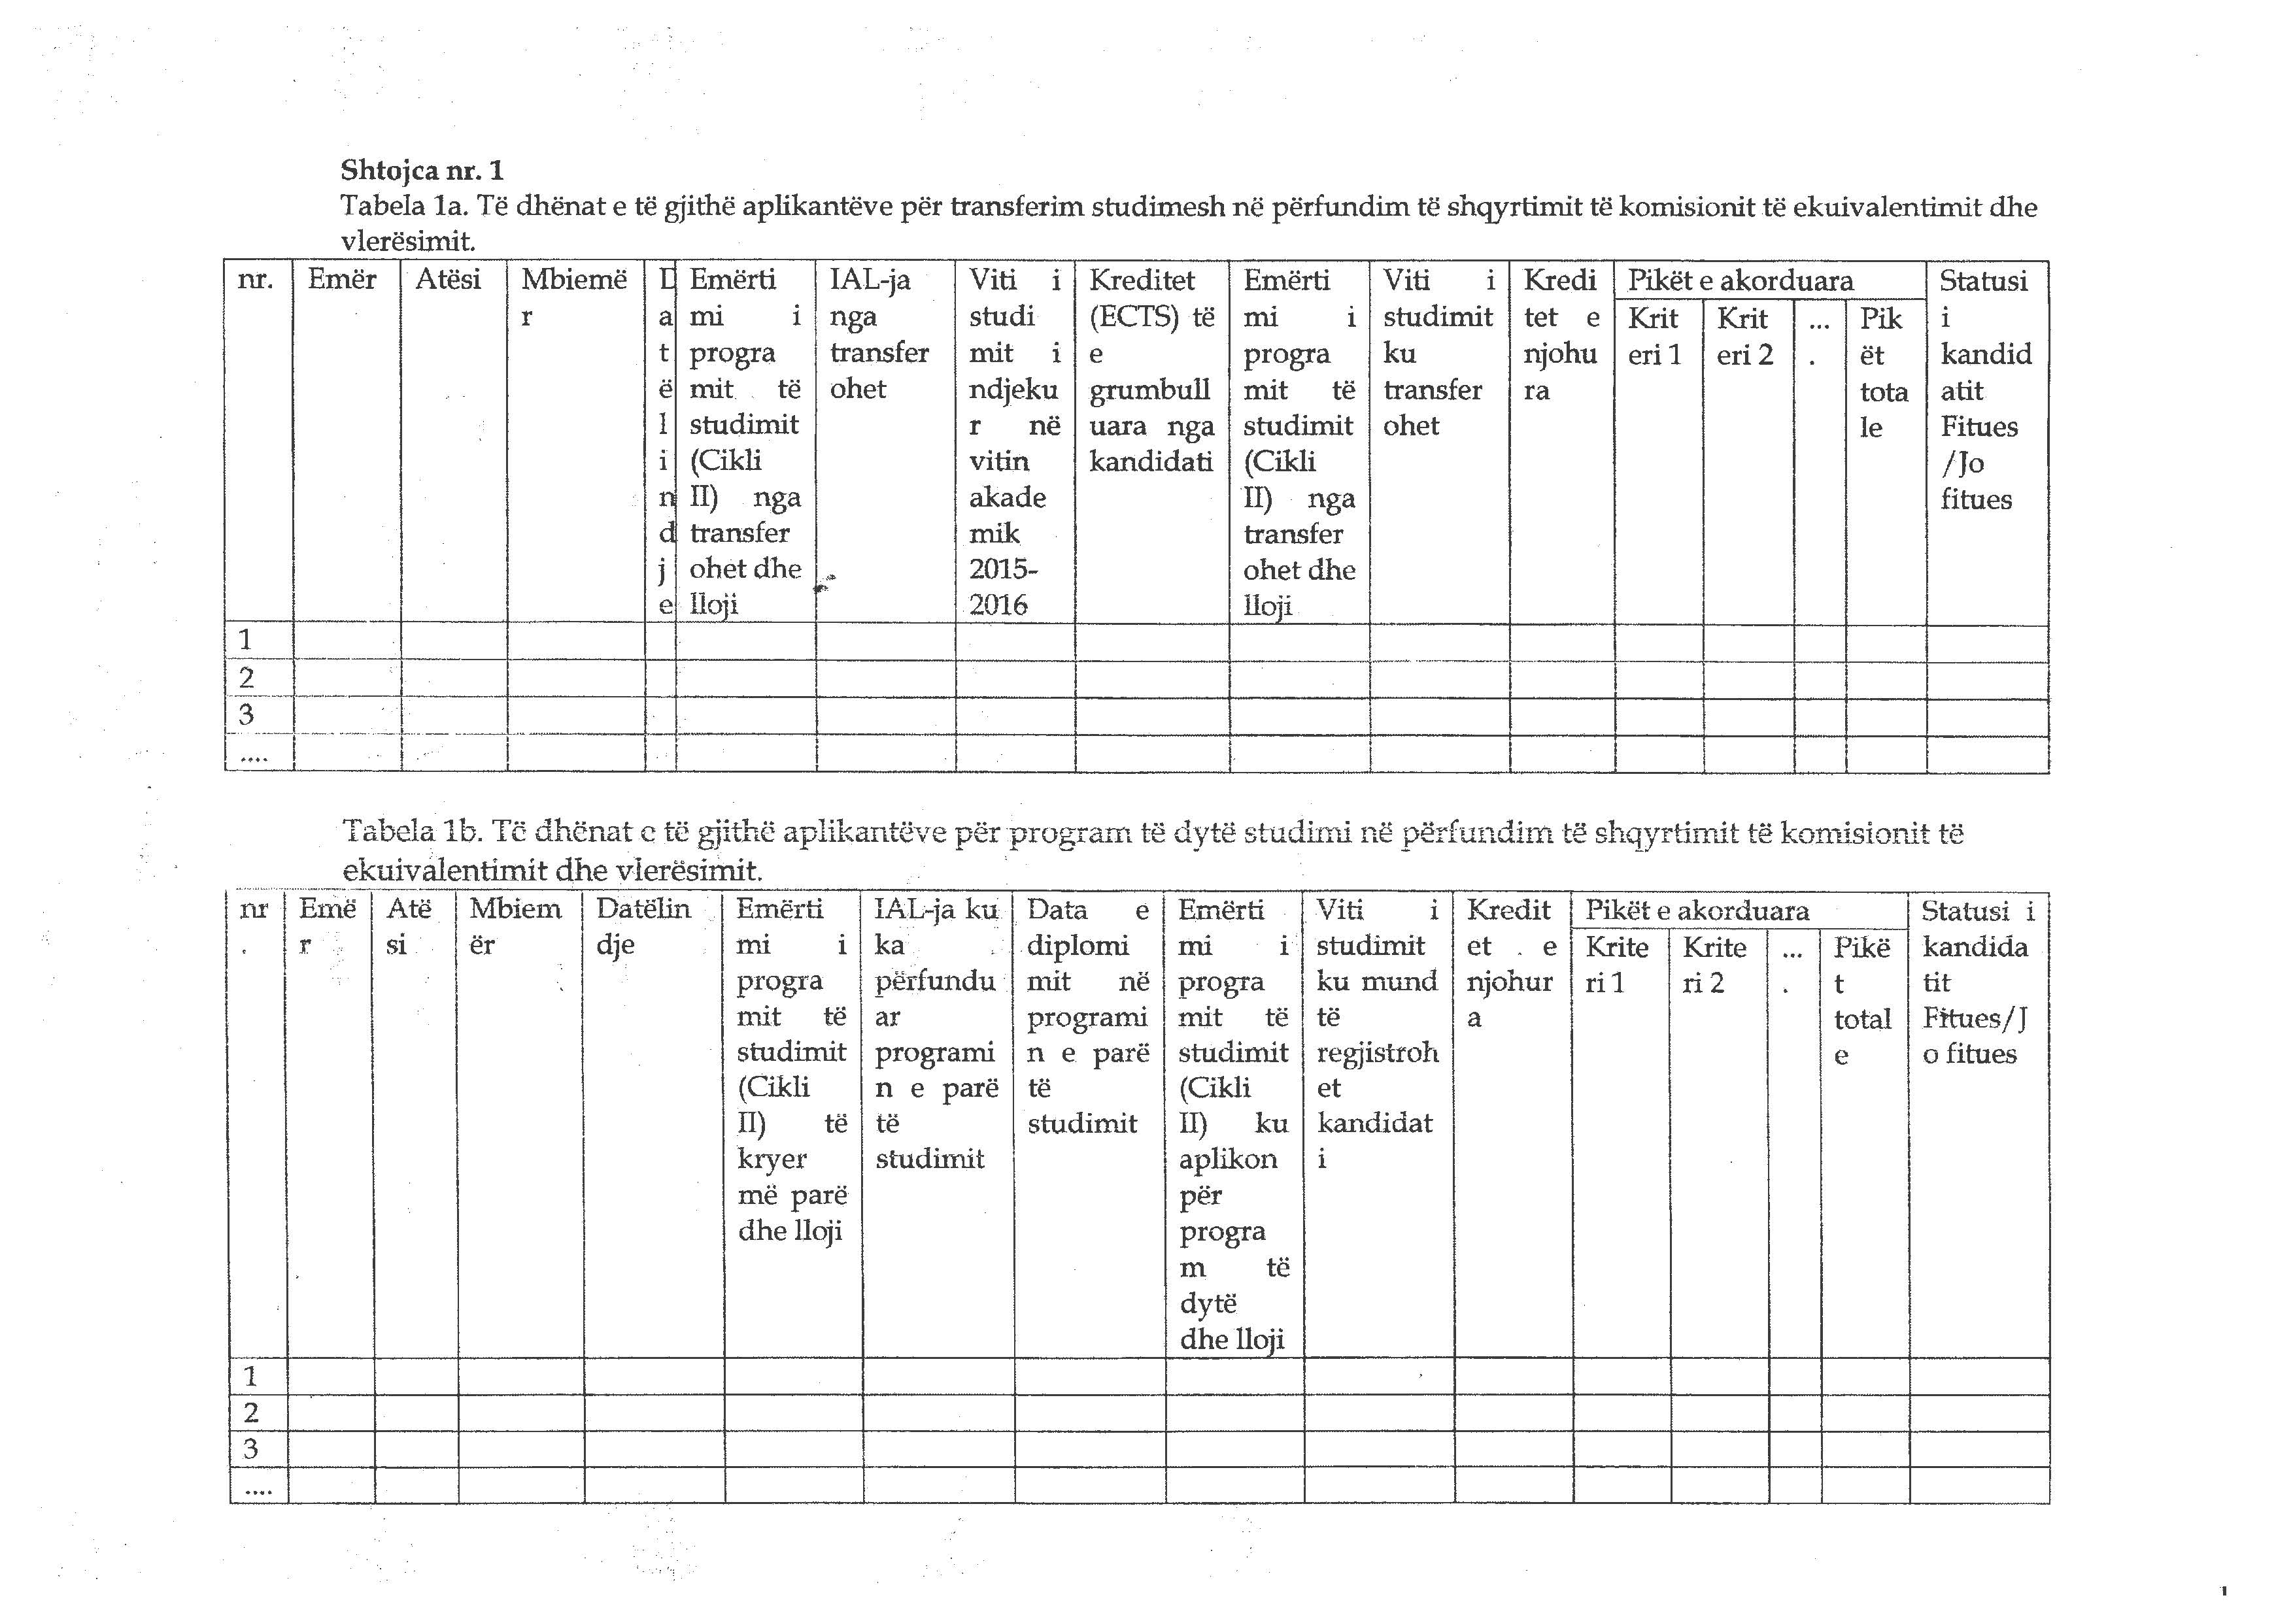

SHTOJCA NR. 2

DEKLARATË

Unë i nënshkruari ______________________, lindur më __________________
emër, atësi, mbiemër
me kartë identiteti/pasaportë nr. ____________________:
1. Autorizoj institucionin e arsimit të lartë_________________, Ministrinë e Arsimit dhe Sportit dhe Agjencinë Kombëtare të Provimeve për trajtimin e të dhënave të mia personale në kuadër të aplikimit dhe regjistrimit për vazhdimin e studimeve universitare në institucionin e sipërcituar, si dhe publikimin eventual të tyre.
Autorizoj, gjithashtu, Ministrinë e Arsimit dhe Sportit dhe Agjencinë Kombëtare të Provimeve për kryerjen e të gjitha verifikimeve dhe marrjen e të gjitha informacioneve lidhur me studimet universitare ku kam aplikuar për t’u regjistruar/periudhën e studimeve të kryera më parë, dhe çdolloj verifikimi tjetër që lidhet me sa më sipër.
2. Deklaroj se nuk kam aplikuar për t’u regjistruar në asnjë institucion tjetër të arsimit të lartë, për vitin akademik 2015–2016.
3. Deklaroj se nuk po ndjek ndonjë program tjetër studimi në institucione të tjera të arsimit të lartë, dhe se nuk do të ndjek njëkohësisht një program tjetër studimi, deri në përfundimin e programit të studimit ku po aplikoj.
4. Deklaroj se jam njohur me udhëzimin e ministrit të Arsimit dhe Sportit, “Për kriteret dhe procedurat e pranimit dhe regjistrimit të kandidatëve që aplikojnë për transferim të studimeve dhe për program të dytë studimi, në programet e ciklit të dytë të studimeve me kohë të plotë, institucionet publike të arsimit të lartë, në vitin akademik 2015–2016” dhe jam i qartë për procedurat e aplikimit për transferim/program të dytë studimi, si dhe plotësoj kriteret e parashikuara në urdhrin e ministrit të Arsimit dhe Sportit, “Për shpërndarjen e kuotave të transferimit të studimeve, si dhe kuotat për programe të dyta studimi, në programet e ciklit të dytë të studimeve me kohë të plotë, “Master profesional” dhe “Master i shkencave”/“Master i arteve të bukura”, në vitin akademik 2015–2016”, për të aplikuar për transferim studimesh/program të dytë studimi.
5. Deklaroj se jam njohur në momentin e aplikimit me kriteret e tjera shtesë, të miratuara në statutin apo rregulloret përkatëse të IAL-së dhe të programit të studimit, si dhe me pikët vlerësuese për çdo kriter vlerësimi dhe jam dakord për sa më sipër.
6. Deklaroj vërtetësinë e të dhënave dhe të dokumenteve të paraqitura. Jam i vetëdijshëm se, në rast deklarimi të të dhënave të pavërteta apo të paraqitjes se dokumenteve të falsifikuara, apo me të dhëna jo të vërteta, jam subjekt i masave të parashikuara në Kodin Penal dhe aktet e tjera ligjore e nënligjore në fuqi. Në rast dyshimi për vërtetësinë e informacionit të deklaruar, Ministria e Arsimit dhe Sportit dhe/ose Agjencia Kombëtare e Provimeve dhe/ose IAL-ja, nisin procedurën e kontrollit të tyre duke ua përcjellë këto të dhëna eventualisht edhe organeve kompetente.
__________________ ____________________
Emër, atësi, mbiemër Emër, mbiemër i kandidatit i punonjësit të sekretarisë mësimore

Firmë Firmë
Vendi: __________ Data: _____________

